**Министерство образования и науки Российской Федерации**

**ФЕДЕРАЛЬНОЕ ГОСУДАРСТВЕННОЕ АВТОНОМНОЕ ОБРАЗОВАТЕЛЬНОЕ УЧРЕЖДЕНИЕ ВЫСШЕГО ОБРАЗОВАНИЯ**

**САНКТ-ПЕТЕРБУРГСКИЙ НАЦИОНАЛЬНЫЙ ИССЛЕДОВАТЕЛЬСКИЙ УНИВЕРСИТЕТ ИТМО**

**ЛАБОРАТОРНАЯ РАБОТА № 1**

**по курсу «Преобразователи информации»**

**ИССЛЕДОВАНИЕ АНАЛОГОВОГО ДАТЧИКА УГЛОВОЙ СКОРОСТИ**

Автор работы: Кирбаба Д.Д.

Группа: R3438

Преподаватель: Быстров С.В.

Санкт-Петербург

2023

СОДЕРЖАНИЕ

1. Цель работы 3

2. Основные технические характеристики исследуемого датчика 3

3. Схема экспериментальной установки 4

4. Результаты измерений и их обработка 5

1. Статическая характеристика тахогенератора на холостом ходу 5

2. Статические характеристики тахогенератора при различных значениях сопротивления нагрузки 7

5. Выводы 10

# Цель работы

Изучение датчиков угловой скорости вращения, исследование статических характеристик тахогенератора постоянного тока ТГП-3.

# Основные технические характеристики исследуемого датчика

Рисунок 1. Технические характеристики тахогенератора ПТ ТГП-3.

# Схема экспериментальной установки

Рисунок 2. Блок "Датчики частоты вращения".

Рисунок 3. Блок индикаторов "Регулятор частоты вращения".

Внешний вид блока «Датчики частоты вращения» лабораторного стенда представлен выше. Блок содержит приводной двигатель постоянного тока, оптический энкодер и тахогенератор постоянного тока, соединенные ременными передачами.

В блоке индикаторов расположен потенциометр для плавного регулирования скорости вращения вала приводного двигателя от $0$ до $2500-3000$ об/мин. Частоту вращения следует считывать с табло, которое находится справа от потенциометра. На лицевой панели блока «Датчики частоты вращения» тахогенератор представлен условным графическим изображением с обозначением BR. Внешний вид тахогенератора показан ниже. На лицевую панель блока «Датчики частоты вращения» выведены выходные сигналы тахогенератора BR.

Рисунок 4. Тахогенератор постоянного тока ТГП-3.

# Результаты измерений и их обработка

## Статическая характеристика тахогенератора на холостом ходу

В процессе эксперимента получаем следующие данные. В то же самое время переводим данные частоты вращения в угловую скорость с помощью формулы

$$ω=\frac{2πn}{60}$$

|  |  |  |  |  |  |  |  |  |  |  |
| --- | --- | --- | --- | --- | --- | --- | --- | --- | --- | --- |
| $$U, В$$ | $$1.82$$ | $$2.6$$ | $$3.25$$ | $$3.9$$ | $$4.4$$ | $$5.1$$ | $$5.8$$ | $$6.4$$ | $$7.2$$ | $$7.8$$ |
| $$ω, рад/c$$ | $$26.17$$ | $$41.88$$ | $$52.35$$ | $$62.83$$ | $$73.30$$ | $$83.77$$ | $$94.24$$ | $$104.71$$ | $$115.18$$ | $$125.66$$ |
| $$n, об/мин$$ | $$250$$ | $$400$$ | $$500$$ | $$600$$ | $$700$$ | $$800$$ | $$900$$ | $$1000$$ | $$1100$$ | $$1200$$ |

Таблица 1. Данные при холостом ходе.

Рисунок 5. Зависимость $U\left(ω\right)$ при холостом ходе.

Коэффициент передачи тахогенератора на холостом ходу, согласно нашим вычислениям:

$$K_{тг}=0.06 (B·с/рад )$$

Паспортное значение коэффициента передачи на холостом ходу:

$$K_{пасп}=0.04 (B·с/рад )$$

Вычислим погрешность

$$δ=\frac{K_{тг}-K_{пасп}}{K_{пасп}}⋅100\%=50\%$$

## Статические характеристики тахогенератора при различных значениях сопротивления нагрузки

Полученные данные из эксперимента:

|  |  |  |  |  |  |  |  |  |  |  |
| --- | --- | --- | --- | --- | --- | --- | --- | --- | --- | --- |
|  | $$ω, рад/c$$ | | | | | | | | | |
|  | $$26.17$$ | $$41.88$$ | $$52.35$$ | $$62.83$$ | $$73.30$$ | $$83.77$$ | $$94.24$$ | $$104.7$$ | $$115.2$$ | $$125.6$$ |
| $$U, В (R=200 Ом)$$ | $$0.8$$ | $$1.2$$ | $$1.55$$ | $$1.95$$ | $$2.31$$ | $$2.7$$ | $$2.9$$ | $$3.25$$ | $$3.5$$ | $$3.9$$ |
| $$U, В (R=590 Ом)$$ | $$1.23$$ | $$2.13$$ | $$2.45$$ | $$2.9$$ | $$3.3$$ | $$3.9$$ | $$4.2$$ | $$4.9$$ | $$5.2$$ | $$5.9$$ |
| $$U, В (R=1017 Ом)$$ | $$1.4$$ | $$2.2$$ | $$2.9$$ | $$3.3$$ | $$3.9$$ | $$4.57$$ | $$4.9$$ | $$5.56$$ | $$6.1$$ | $$6.6$$ |

Таблица 2. Данные при различных значениях сопротивления нагрузки.

Построим все зависимости $U=f\left(ω\right):$

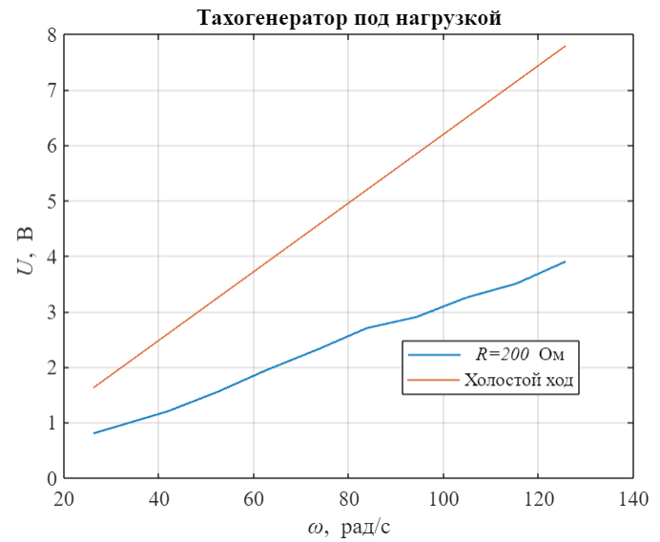

Рисунок 6. Статическая характеристика при Ом.

Рисунок 7. Статическая характеристика при $R=590$ Ом.

$$K_{590}=0.045 \left(В⋅\frac{с}{рад}\right); δ_{590}=25\%; ΔA_{590}=0.17\left(В⋅\frac{с}{рад}\right).$$

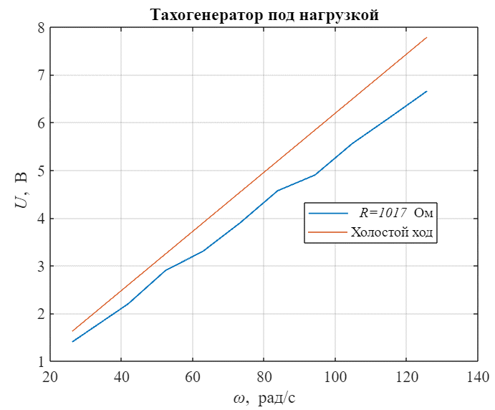

Рисунок 8. Статическая характеристика при $R=1017$ Ом.

$$K_{1017}=0.052 \left(В⋅\frac{с}{рад}\right); δ_{1017}=16\%; ΔA_{1017}=0.1\left(В⋅\frac{с}{рад}\right).$$

# Выводы

В процессе выполнения лабораторной работы были рассчитаны статические характеристики тахогенератора постоянного тока ТГП-3 как под нагрузкой, так и без нее. Был получен коэффициент передачи тахогенератора, а также посчитана его погрешность. Максимальная погрешность была при нагрузке $200$ Ом.